TALLER CONFIGURACION DE UNA VLAN

ANDERSON RENE GOMEZ AZA

S7B

TELEMATICA 1

1. Generar dos VLAN utilizando el switch más básico teniendo en cuenta los comandos básicos para su funcionamiento.
   1. Creamos la red con un switch y dos pc que serían como los departamentos  
      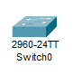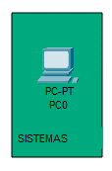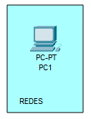
   2. Conectamos y hacemos la red   
      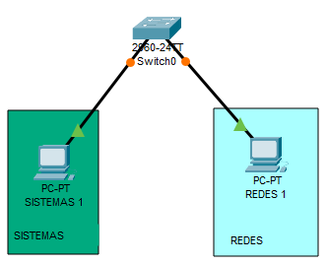
   3. Creamos las VLANS desde el cli del switch  
      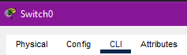  
      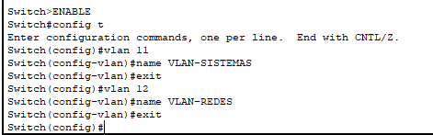
2. Asignar las respectivas direcciones IP a los equipos.
   1. Equipo Sistemas 1  
      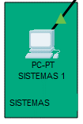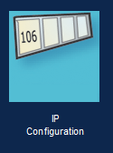  
      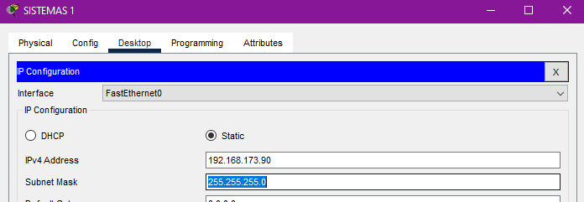
   2. Equipo Redes 1  
      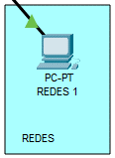  
      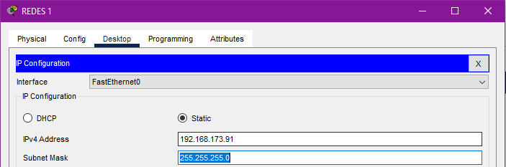
3. cambiar el nombre del switch por el de cada alumno.  
   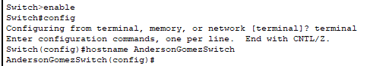
4. Ingresar al CLI del switch y asignar la seguridad básica de acceso al modo enable creando un password.  
   



1. Analizar dentro de la clasificación de las VLAN a cual tipo de configuración pertenece la que estamos creando.  
   Dentro de la clasificación de las VLAN (Virtual LANs), la configuración que hemos creado al establecer una contraseña para el modo enable en un switch de Cisco pertenece al aspecto de "Seguridad" en la configuración de VLAN.
2. Realizar un ping entre las VLAN y analizar su comportamiento.
   1. Comportamiento sin los puertos configurados de la vlan  
      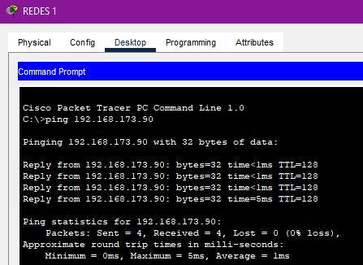  
      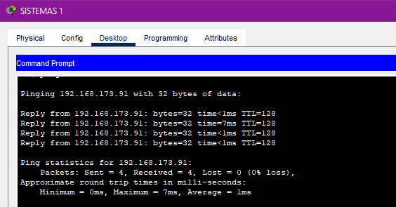
   2. Comportamiento con los puertos configurados de la vlan  
      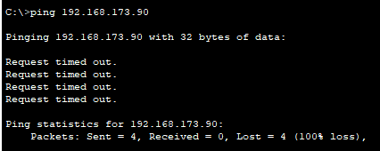  
      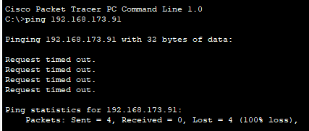
3. Generar un listado de las VLAN´s creadas (buscar que comando nos permite ve esta información).  
   